Цель:
- Развивать внимание, память, смекалку, любознательность, творческие способности детей.
- Закрепить знание детей о природных явлениях, учить быстро и обдумывая отвечать на вопросы.
- Создать атмосферу радости от совместной деятельности.
- Воспитывать самостоятельность, дружеское отношение друг с другом, выслушать мнения других, не перебивать.
Воспитатель: Ребята давайте поздороваемся с нашими гостями. (дети говорят здравствуйте Ребята я предлагаю вас сыграть в игру «Что? Где? Когда?» Согласны? Ответ детей. Давайте проведем жеребьевку. Каждый из вас берет жетон : если изображено солнышко играем в команде под название солнышко, если тучка , то в команде под названием тучка. Ребята займите свои места согласно проведенной жеребьевке.
Воспитатель: Игра пройдет в 3 раунда. Каждый раунд имеет свое название: разминка, вопрос на засыпку, кто быстрей
1 Раунд- Разминка
Воспитатель: Я задам сейчас вопросы, отвечать на них не просто (отвечает та команда, которая первым поднимет руку).
Разминка: 1. Сколько хвостов у 3-х ослов? (3)
2. Сколько ушей у 2-х мышей? (4)
3. Может ли считать пингвин себя птицей? (да)
5. Как называется гриб, который растет под березой (подберезовик)
6. Какое сейчас время года? (весна)
7. Назовите второй месяц весны? (апрель)
Молодцы все стравились с заданием. (За каждый правильный ответ команде дается жетон.)

2 раунд - .Вопрос на засыпку
Воспитатель:
1.Почему говорят : «Что ты ползешь , как черепаха?»
2. Почему, когда идет поезд, опускают шлагбаум?
(чтобы не было столкновения поезда с автомобилем)
3. На каком дереве растет этот лист? (клен)
Воспитатель: А пока наши участники немного отдохнут, я хочу задать вопросы на засыпку нашим родителям.
- Зачем воробьи в песке купаются?
- Правда ли, что страус прячет голову в песок, если да, то зачем?

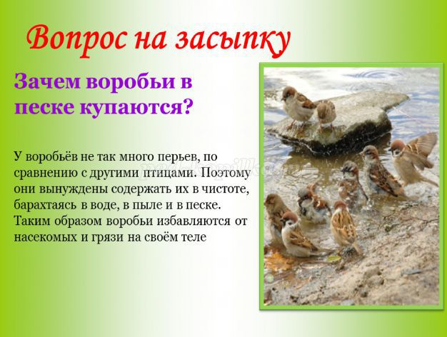

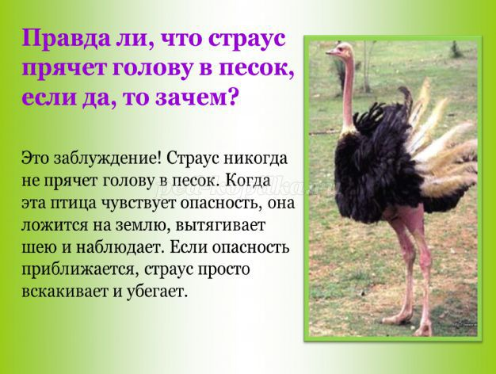

Воспитатель: 3 раунд – Кто быстрей
- Ребята , перед вами на листе бумаги изображены все буквы алфавита. Обведите в кружок те из них , которые составляют ваше имя. (дети выполняют индивидуально) . Молодцы ребята.

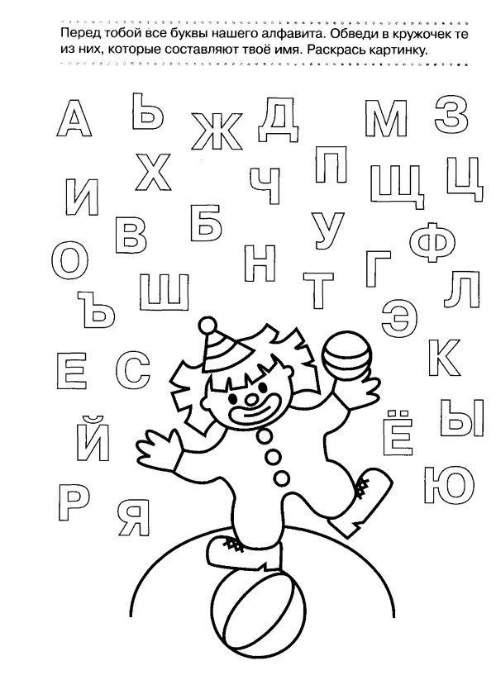
2 вопрос: Выберите птицу, в названии которой 2 слога
1. Клест
2. Дятел
3. Воробей
3 вопрос: Выбери животного, в названии которого 1 слог
1. Лось
2. Лиса
3. Белка

Ребята давайте немного отдохнем (физкультминутка)
В этом домике пять этажей:
На первом живет семейство ежей,
На втором живет семейство зайчат,
На третьем – семейство рыжих бельчат,
На четвертом живет с птенцами синица,
На пятом сова – очень умная птица.
Ну, что же, пора нам обратно спуститься:
На пятом сова,
На четвертом синица,
Бельчата на третьем,
Зайчата на втором,,
На первом ежи, мы еще к ним придем.
4.Воспитатель: Все цветы пронумерованы. Вам необходимо назвать цветы от самого низкого до самого высокого.(5, 4, 1, 3, 2, 6)
5.Вам необходимо назвать цветы от самого высокого до самого низкого. (1, 3, 5, 2, 6, 4)

6.Задание: Сосчитай сколько пчёлок живут в этом улье. Запиши ответ в окошке.
7.Задание: Решите задачу: На ветке сидела 4 птицы, прилетела еще одна птица. Сколько птиц стало на ветке? (5)
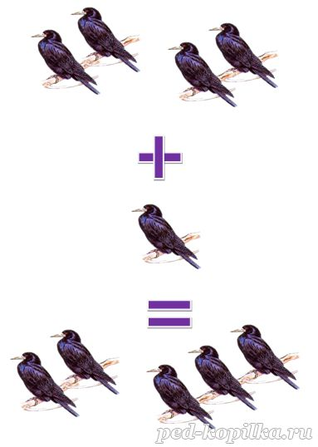
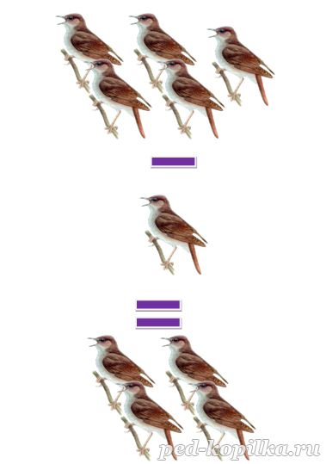
Запишите решение задачи цифрами

8.На ветке сидела 5 скворцов, один скворец улетел. Сколько скворцов осталось на ветке? (4)
Задание: решите примеры , запишите решение на доске.
Воспитатель заносит черный ящик. В ящике игрушечный еж, и яблоки.( Воспитатель загадывает загадку и раздает детям подарки.)
Сюрприз: Вместо шубки лишь иголки.
Не страшны ему и волки.
Колкий шар, не видно ножек,
Звать его конечно…
(Ежик)
Воспитатель: Спасибо тебе ежик за угощения! Молодцы ребята.
Жюри подводит общий итог, и дети получают призы, которые были спрятаны в ящике.
Воспитатель: Мы думали и веселились
И даже спорили порой
Но очень подружились
За нашею игрой
Игра, игрой сменяется,
Кончается игра
Но дружба не кончается.
Наша игра подошла к концу спасибо за внимание.

